# Praktikum 1

# Projek dengan NetBeans

## 1. Pengantar

* + Spring Framework adalah framework yang digunakan untuk membangun aplikasi berbasis web dan Java. Dengan menggunakan Spring Framework, mahasiswa dapat membangun aplikasi dengan mudah dan cepat
  + Dalam proses pembuatan projek, semua dilakukan menggunakan Netbeans IDE yang terkenal akan keramahan tampilan dan penggunaannya. Nantinya mahasiswa dapat memulai mengerjakan kode-kode aplikasi tersebut
  + Praktikum ini akan membantu mahasiswa untuk mempelajari dan menggunakan Spring Framework dan Java

## 2. Pembahasan

Praktikum ini dimulai dengan pembuatan projek pertama dengan menggunakan NetBeans. Namun sebelum projek dimulai, kebutuhan NetBeans harus terpenuhi seperti: Tomcat Server/GlassFish, Java EE plugin, Java Web plugin. Jika sudah terpenuhi mahasiswa dapat memulai projeknya.

* + - * 1. Buatlah projek Java Web → Web Application

|  |
| --- |
|  |

* + - * 1. Isikan nama projek sesuai dengan yang diinginkan, sebagai contoh SampleSpring Application tanpa spasi
        2. 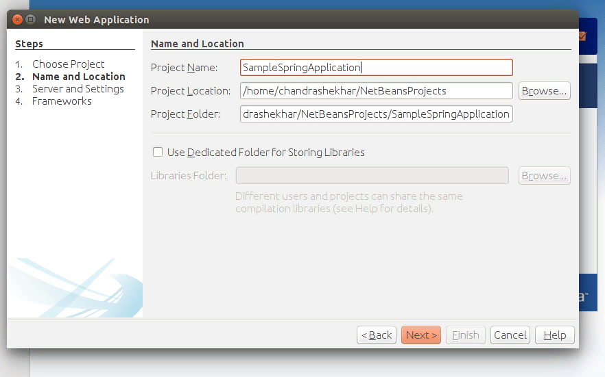 Kemudian pilih servlet yang diinginkan, bisa memilih antara Tomcat atau GlassFish tergantung dari ketersediaan

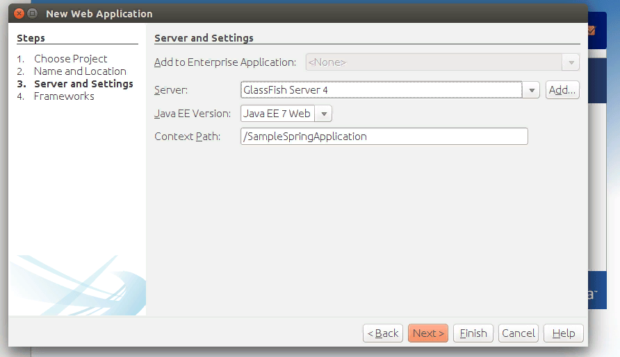

* + - * 1. Setelah selesai, Projek NetBeans akan terlihat seperti ini

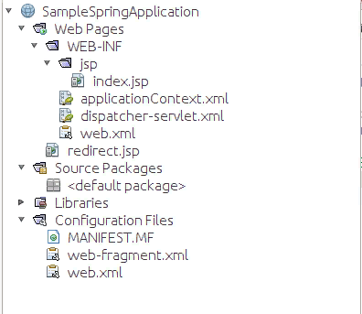

* + - * 1. Ubah file dispatcher-servlet.xml seperti berikut ini (Perhatikan tambahan xsi:SchemaLocation. Ada tambahan file):

|  |
| --- |
| xsi:schemaLocation="http://www.springframework.org/schema/beans  http://www.springframework.org/schema/beans/spring-beans-4.0.xsd  http://www.springframework.org/schema/aop  http://www.springframework.org/schema/aop/spring-aop-4.0.xsd  http://www.springframework.org/schema/tx  http://www.springframework.org/schema/tx/spring-tx-4.0.xsd  http://www.springframework.org/schema/context  https://www.springframework.org/schema/context/spring-context-4.0.xsd  http://www.springframework.org/schema/mvc  http://www.springframework.org/schema/mvc/spring-mvc-4.0.xsd"  xmlns:context="http://www.springframework.org/schema/context"  xmlns:mvc="http://www.springframework.org/schema/mvc">    <bean class="org.springframework.web.servlet.mvc.support.ControllerClassNameHandlerMapping"/>  <context:annotation-config/>  <context:component-scan base-package="controllers"/>  <mvc:annotation-driven/>  <bean id="viewResolver"  class="org.springframework.web.servlet.view.InternalResourceViewResolver"  p:prefix="/WEB-INF/jsp/"  p:suffix=".jsp" /> |

* + - * 1. Kemudian cek file Web.xml, dan ubah jika perlu:

|  |
| --- |
| <?xml version="1.0" encoding="UTF-8"?>  <web-app version="3.1" xmlns="http://xmlns.jcp.org/xml/ns/javaee" xmlns:xsi="http://www.w3.org/2001/XMLSchema-instance" xsi:schemaLocation="http://xmlns.jcp.org/xml/ns/javaee http://xmlns.jcp.org/xml/ns/javaee/web-app_3_1.xsd">  <context-param>  <param-name>contextConfigLocation</param-name>  <param-value>/WEB-INF/applicationContext.xml</param-value>  </context-param>  <listener>  <listener-class>org.springframework.web.context.ContextLoaderListener</listener-class>  </listener>  <servlet>  <servlet-name>dispatcher</servlet-name>  <servlet-class>org.springframework.web.servlet.DispatcherServlet</servlet-class>  <load-on-startup>2</load-on-startup>  </servlet>  <servlet-mapping>  <servlet-name>dispatcher</servlet-name>  <url-pattern>*.htm</url-pattern>  </servlet-mapping>  <session-config>  <session-timeout>  30  </session-timeout>  </session-config>  <welcome-file-list>  <welcome-file>redirect.jsp</welcome-file>  </welcome-file-list>  </web-app> |

* + - * 1. Kemudian buat lah sebuah package dengan nama **controller** di folder Source Packages, dan buat lah sebuah file controller bernama HelloWorldController.java

|  |
| --- |
|  |
|  |
|  |

* + - * 1. Di dalam controller HelloWroldController.java, isikan kode-kode berikut ini:

|  |
| --- |
| **import** org.springframework.stereotype.Controller;  **import** org.springframework.ui.ModelMap;  **import** org.springframework.web.bind.annotation.RequestMapping;  **import** org.springframework.web.bind.annotation.RequestMethod;    @Controller  @RequestMapping("/helloworld.htm")  **public** **class** HelloWorldController {        @RequestMapping(method = RequestMethod.GET)  **public** String helloWorld(ModelMap modelMap) {          System.out.println("on method");          modelMap.put("printme", "Hello Spring !!");  **return** "index";      }  } |

## Penugasan